laboratorio 34

Estructura del Laboratorio: 1. Crear Visualizaciones Básicas con los filtros correspondientes, introduce las fórmulas DAX para obtener las estadísticas deseadas. a) Distribución por Género: Crea un gráfico de barras o pastel que muestre la distribución de los fallecidos por género. b) Distribución por Edad: Utiliza un gráfico de barras o histograma para mostrar la distribución de fallecidos por grupos de edad. c) Fallecimientos por Región: Muestra un gráfico de barras con el número de fallecimientos en cada región o departamento. d) Fallecimientos por Fecha: Usa un gráfico de líneas para visualizar cómo han evolucionado los fallecimientos a lo largo del tiempo

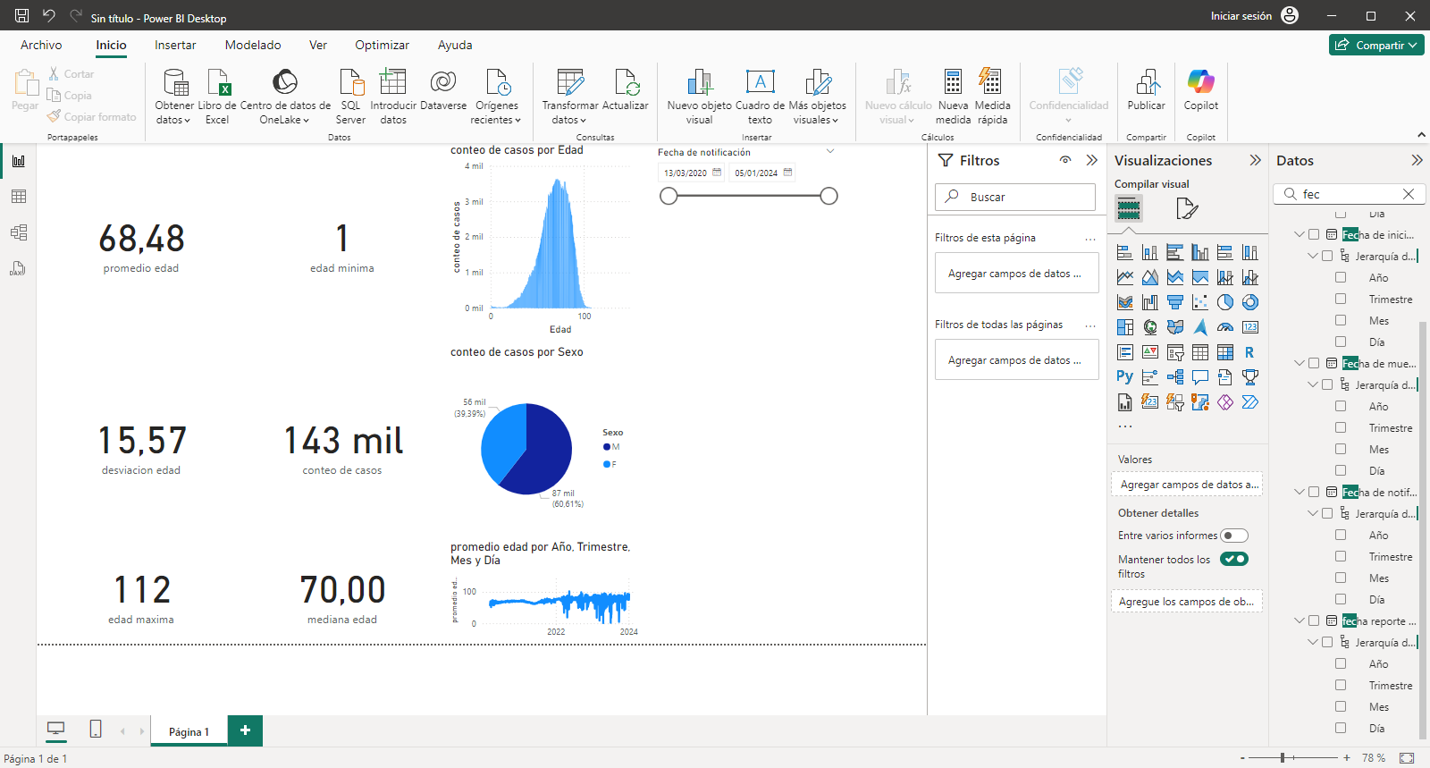

2. Realizar un Informe detallado de resultados de la aplicación de la estadistica descriptiva donde incluya: Introducción, descripción del Dataset, Problemas Identificados y Soluciones Propuestas y las Conclusiones.

#### **Introducción**

Este informe presenta un análisis detallado de los datos de fallecimiento por COVID-19 utilizando técnicas de estadística descriptiva. El objetivo es identificar patrones, tendencias y factores clave que han influido en la mortalidad durante la pandemia.

#### **Descripción del Dataset**

El dataset utilizado para este análisis incluye datos de fallecimientos confirmados por COVID-19, recopilados por diversas fuentes como el Registro de Defunciones, el Sistema de Vigilancia en Salud Pública (SIVIGILA), y el Instituto Nacional de Medicina Legal y Ciencias Forenses. Los datos abarcan un período desde el inicio de la pandemia hasta la fecha actual, y se han clasificado según diferentes variables demográficas y geográficas.

#### **Problemas Identificados**

1. **Exceso de Mortalidad**: Se observó un aumento significativo en el número de muertes en comparación con los promedios históricos, lo que indica un exceso de mortalidad atribuible a la pandemia.
2. **Desigualdades Socioeconómicas**: Las personas en situaciones socioeconómicas vulnerables han enfrentado mayores riesgos de contagio y muerte debido a la falta de acceso a servicios de salud y condiciones de vida precarias.
3. **Sobrecarga del Sistema de Salud**: Durante los picos de la pandemia, los sistemas de salud se vieron sobrecargados, lo que afectó la calidad de la atención y aumentó la mortalidad.
4. **Variaciones en la Transmisibilidad del Virus**: Las mutaciones del virus, como las variantes Delta y Omicron, aumentaron la transmisibilidad y llevaron a picos en el número de casos y muertes.

#### **Soluciones Propuestas**

1. **Fortalecimiento de los Sistemas de Salud**: Asegurar que los sistemas de salud tengan la capacidad y los recursos necesarios para manejar una alta demanda.
2. **Acceso Equitativo a la Atención Médica**: Garantizar que todas las personas, independientemente de su situación socioeconómica, tengan acceso a servicios de salud de calidad.
3. **Promoción de la Vacunación**: Implementar campañas de vacunación amplias y efectivas para proteger a la población.
4. **Educación y Comunicación**: Informar a la población sobre las medidas de prevención y la importancia de seguir las recomendaciones de salud pública.
5. **Preparación y Planificación**: Desarrollar planes de contingencia y realizar simulacros para estar mejor preparados para futuras crisis sanitarias.